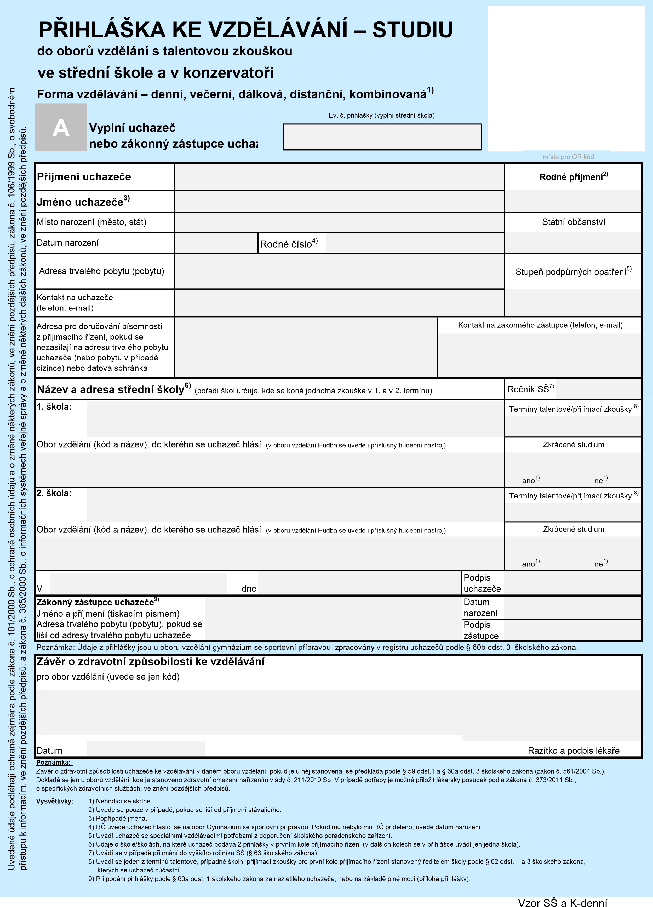

Střední průmyslová škola stavební Pardubice
Sokolovská 150, 533 54 Rybitví 8.leden 2020
82-51-H/01 Umělecký kovář a zámečník, pasíř

